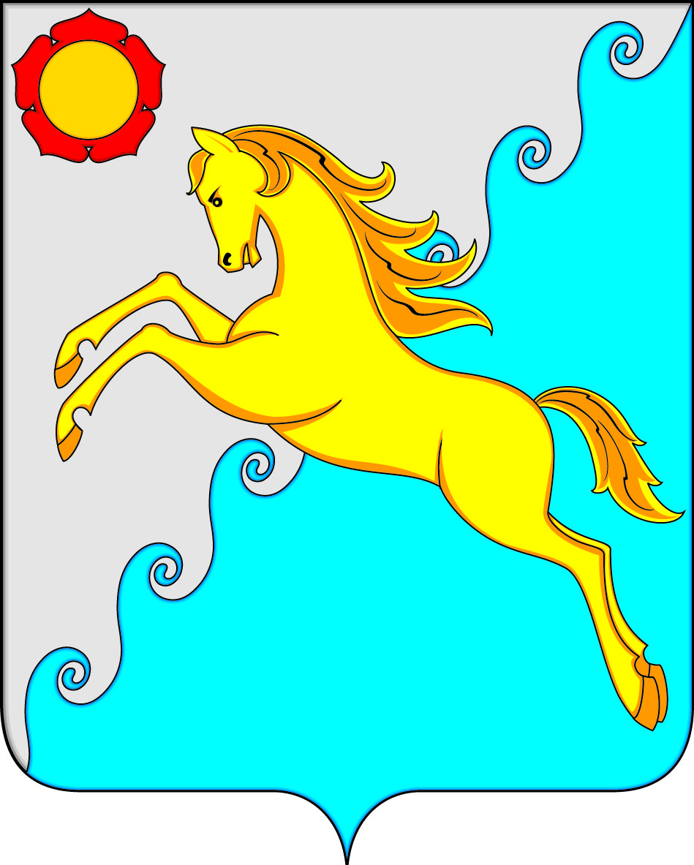

СОВЕТ ДЕПУТАТОВ
УСТЬ-АБАКАНСКОГО РАЙОНА РЕСПУБЛИКИ ХАКАСИЯ
ПРОЕКТ
Р Е Ш Е Н И Е
от _______ 2019г. рп. Усть - Абакан № __

О протесте прокурора Усть-Абаканского района на Решение Совета депутатов Усть-Абаканского района от 28.03.2013г. № 18 «Об утверждении Положения «Об оплате труда депутатов, членов выборных органов местного самоуправления, выборных должностных лиц местного самоуправления, осуществляющих свои полномочия на постоянной основе, лиц, замещающих муниципальные должности и муниципальных служащих».

Рассмотрев протест прокурора Усть-Абаканского района на Решение Совета депутатов Усть-Абаканского района от 28.03.2013г. № 18 «Об утверждении Положения «Об оплате труда депутатов, членов выборных органов местного самоуправления, выборных должностных лиц местного самоуправления, осуществляющих свои полномочия на постоянной основе, лиц, замещающих муниципальные должности и муниципальных служащих», в соответствии со статьей 23 Устава муниципального образования Усть-Абаканский район,
Совет депутатов Усть-Абаканского района Республики Хакасия

Р Е Ш И Л:

- Удовлетворить протест прокурора Усть-Абаканского района на Решение Совета депутатов Усть-Абаканского района от 28.03.2013г. № 18 «Об утверждении Положения «Об оплате труда депутатов, членов выборных органов местного самоуправления, выборных должностных лиц местного самоуправления, осуществляющих свои полномочия на постоянной основе, лиц, замещающих муниципальные должности и муниципальных служащих».
- Рекомендовать администрации Усть-Абаканского района Республики Хакасия провести работу по приведению в соответствие с действующим законодательством решения Совета депутатов Усть-Абаканского района от 28.03.2013г. № 18 «Об утверждении Положения «Об оплате труда депутатов, членов выборных органов местного самоуправления, выборных должностных лиц местного самоуправления, осуществляющих свои полномочия на постоянной основе, лиц, замещающих муниципальные должности и муниципальных служащих».
- Настоящее Решение вступает в силу со дня его принятия.

Председатель
Совета депутатов
Усть-Абаканского района
Республики Хакасия В.М. Владимиров

